常用函数和方法
Tensorboard：可视化工具
SummaryWriter类：训练日志写入
参数：log_dir为日志目录名（输出结果的文件夹名）
启动TensorBoard的指令: tensorboard--logdir=“目录名”
add_image方法：将图像数据添加到TensorBoard的日志目录中
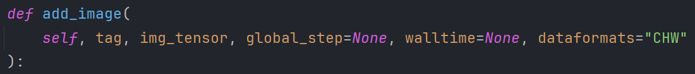
参数：tag为图片名称；img_tensor为数据类型，格式只能为tensor（pytorch）或array（numpy）；global_step为训练次数；walltime为现实训练时间；dateformats为图像的数据格式
add_scalar方法：记录数据，常记录loss值
参数：tag为图片名称；value为数值，step为步骤

Transforms：可视化工具
Totensor：将PIL或numpy格式图像转换为tensor型格式（opencv 创造的图形都是numpy格式）
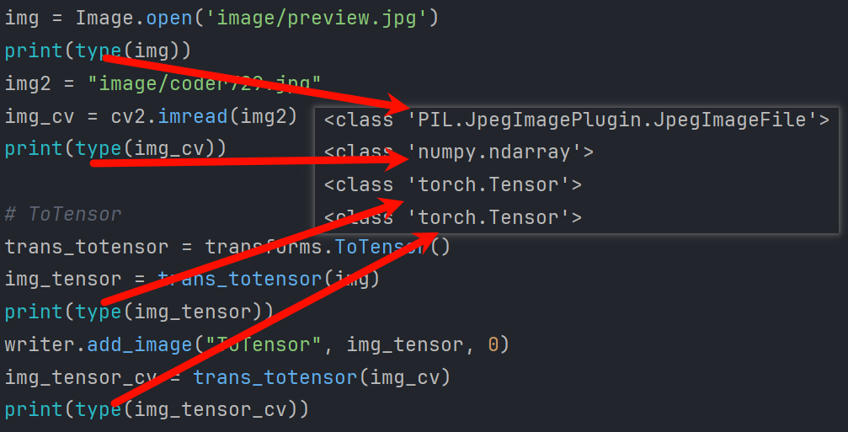
Normalize：将数据归一化（归一化可提高训练速度）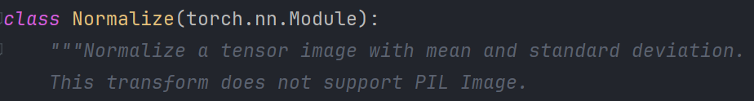
参数：需要传入torch格式，不支持PIL
Resize：重设图片大小
Compose：将多个操作组合成一个单一操作，传入数据需是列表
RandomCrop：随机裁剪

Torchvision_Dateset：
参数：root为下载路径；train为判断是否为训练数据集参数设置；transform为图像需要进行的变换操作，一般使用compose把所需的transforms结合起来。
DataLoader：可迭代的数据装载器
参数：引入的数据集，批次数，是否洗牌，是否多进程，训练数据不足size时候是否舍弃最后一批数据

conv2d：二维卷积
输入通道为3层（彩色图像为3通道），卷积核大小为3*3，输出通道为6。设置步长为1，padding为0，不进行填充。

参数：输入通道数，输出通道数，卷积核大小，步径大小，边缘大小
计算方式：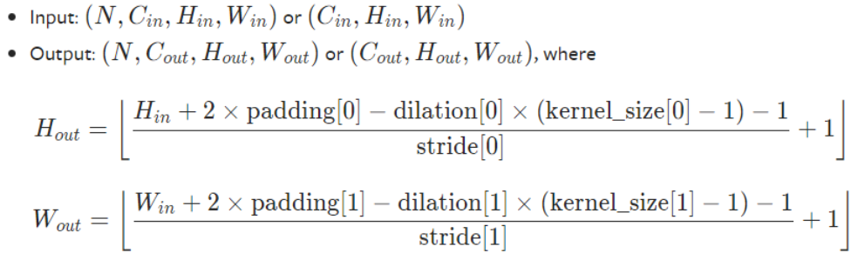
torch.reshape：输入的第一个参数为需要改变大小的tensor，第二个参数为需要改变的大小，使用括号括起来的4个数字，前两个数字均为1，后两个数字为tensor的长和宽。
最大池化的作用和目的：最大限度的保留图片特征，同时减少数据量。加速训练速度

